Pielikums
Priekuļu novada domes
2020. gada 23. janvāra saistošajiem noteikumiem
Nr.2/2020 (protokols Nr.2, p. 65)

PASKAIDROJUMA RAKSTS

Priekuļu novada pašvaldība atrodas Latvijas Vidzeme centrālajā daļā. Pašvaldība aizņem 301,8 km². Ilgtspējīgas attīstības stratēģijā ir definēts novada ilgtermiņa attīstības redzējums, stratēģiskie mērķi, prioritātes un attīstības perspektīva.
Ar katru gadu pašvaldībā samazinās novada iedzīvotāju skaits. 2009. gadā, kad tika apvienoti novadā četri pagasti, deklarēto iedzīvotājus skaits bija 9501, 2020. gada 1. janvārī 8161, vai samazinājums par 1340 (vai 14,1 %) deklarēto iedzīvotāju skaits.

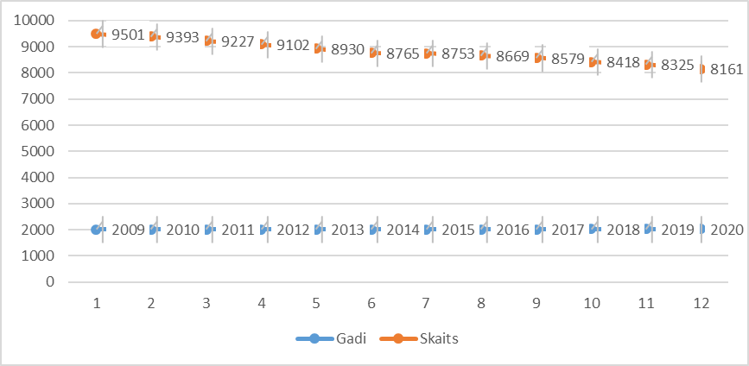
Datu avots: Latvijas Pilsonības un migrācijas lietu pārvaldes statistika.

Stratēģisko mērķu īstenošanā svarīga loma ir iedzīvotājiem, prioritāte mūsu novada bērni un jaunieši, kuriem būtu vēlme dzīvot, radīt, strādāt un palikt savā novadā.

Ilgtspējīgas attīstības stratēģijā 2013. – 2030. gadam Priekuļu novadā ir noteikti šādi stratēģiskie mērķi un ilgtermiņa prioritātes.

Stratēģiskie mērķi:
- Izglītota, radoša, labklājīga un tradīcijām bagāta vietējā sabiedrība.
- Labiekārtota, sociāli atbalstoša un pieejama dzīves vide.
- Augstas kvalitātes pārvaldība, moderna un inovatīvām idejām apveltīta pašvaldība.
- Uzņēmējdarbības vides attīstības veicināšana.

Ilgtermiņa prioritātes:
- Nodrošināta pašvaldība ar izglītības ieguves iespējām dažāda vecuma iedzīvotājiem, sporta, kultūras iestāžu nodrošinājums un sabiedrības iesaiste pašdarbībā. Attīstīti un pieejami, uz novada iedzīvotāju reālajām sociālajām vajadzībām balstīti, daudzveidīgi kvalitatīvi sociālie pakalpojumi.
- Sakārtota tehniskā infrastruktūra.
- Nodrošināta komunikācija un labas attiecības starp pašvaldību un vietējo sabiedrību, atbalstot kompleksu publisko pakalpojumu klāstu un augstu to kvalitāti.
- Dažādota uzņēmējdarbība, sekmēta ražošana, nodrošinātas darbavietas, izmantojot augstas tehnoloģijas un sekmēta e-novada izveide Latvijas mērogā.

Pašvaldības darbības finansiālo pamatu veido budžets, kas ir svarīgākais instruments pašvaldības autonomo funkciju izpildes nodrošināšanai, ekonomisko un sociālo vajadzību sabalansēšanai, kā arī teritorijas ilgtermiņa attīstībai.
Priekuļu novada pašvaldības 2020. gada budžets sastāv no pamatbudžeta, kuram šajā plānošanas periodā, saskaņā ar likumdošanas aktiem ir pievienots speciālais budžets, izņemot speciālā budžeta ziedojumu vai dāvinājumu finanšu darbība. Pašvaldība ir ņēmusi vērā visu nozaru intereses un centusies sabalansēt pieejamos finanšu līdzekļus tā, lai nodrošinātu uzlabojumus sabiedrības svarīgās jomās un virzītos uz ilgtermiņa stratēģisko mērķu sasniegšanu.
Budžeta veidošanas process balstīts, lai ar esošiem līdzekļiem nodrošinātu pašvaldības funkciju un izvirzīto mērķu sasniegšanu. 2020. gada budžetā iespēju robežās līdzekļi novirzīti novada attīstībai, infrastruktūras sakārtošanai, sociālās aizsardzības pasākumiem un atbalstam esošo un iespējamo projektu īstenošanu.
Skaitliskā informācija par budžeta ieņēmumiem un izdevumiem ir norādīta Priekuļu novada pašvaldības saistošajos noteikumos „Par Priekuļu novada budžetu 2020. gadam” un tam saistošajos pielikumos.

Pašvaldība, īstenojot ilgtermiņa finanšu politiku, turpinās darbu pie iesāktajiem Eiropas Savienības (turpmāk – ES) struktūrfondu un citu finanšu instrumentu projektiem.

Ieņēmumi

Priekuļu novada pašvaldības budžets izstrādāts, ievērojot likumā „Par pašvaldību budžetiem”, likumā „Par budžetu un finanšu vadību”, likumā „Par valsts budžetu 2020. gadam”, kā arī Ministru kabineta noteikumos un normatīvajos aktos noteiktās prasības.

Pamatbudžeta ieņēmumi plānoti EUR 10 170 520 kopsummā, vai salīdzinājumā ar 2019. gadu palielinājums 4,6%, un tos veido:
  - tiešie nodokļi, kur plānoti ieņēmumi no iedzīvotāju ienākuma nodokļa atskaitāmās daļas, nekustamā īpašuma nodoklis par zemi, ēkām un mājokļiem, dabas resursu nodoklis;
  - nenodokļu ieņēmumi, kuru sadaļu veido ieņēmumi no pašvaldības budžetā ieskaitāmām nodevām; ieņēmumi no naudas sodiem un sankcijām, kā arī ieņēmumi no pašvaldības īpašumu pārdošanas;
  - transfertu ieņēmumi – mērķa finansējums - mērķdotācija, dotācijas pašvaldībām no Latvijas Republikas ministriju apstiprinātām programmām, dotācijas Eiropas Savienības struktūrfondu un ārvalstu finanšu palīdzības finansētajos projektos. Pašvaldību budžetu transferti savstarpējos norēķinos par sniegtajiem pakalpojumiem izglītībā;
  - budžeta iestāžu ieņēmumi, kur pamatienākums ir ieņēmumi par dzīvokļu un komunālajiem maksājumiem, ieņēmumi no biļešu pārdošanas, ieņēmumi par sniegtajiem izglītības pakalpojumiem, nomas maksas un citi ieņēmumi no sniegtajiem pakalpojumiem

Ieņēmumi

Pašvaldības pamatbudžeta kontu atlikums uz 2020.gada 1.janvāri EUR 2 289 156.

Iedzīvotāju ienākuma nodokļa prognoze EUR 4 514 642, par EUR 113 352 vairāk kā 2019. gadā faktiski saņemts.
Nekustamā īpašuma nodokļa prognoze par zemi – EUR 213 521, par ēkām – EUR 93 041, par mājokļiem un inženierbūvēm – EUR 38 451, tāpat kā 2019. gadā.

Nenodokļu ieņēmumus EUR 260 265 apmērā veido valsts un pašvaldību nodevas, naudas sodi un sankcijas, kur lielākais īpatsvars 95% ieņēmumiem no ēku, būvju, zemes un citas kustamās mantas pārdošanas.

Maksas pakalpojumi un citi pašu ieņēmumi – EUR 1 376 506, no kuriem lielākais īpatsvars 87% ieņēmumiem par sniegtajiem komunālajiem pakalpojumiem, ieņēmumi no vecāku maksām 8,4%, no biļešu realizācijas 1,8%.

Izdevumi

Pamatbudžeta izdevumi plānoti EUR 12 443 778 apmērā (neieskaitot aizņēmumu pamatsummas atmaksu Valsts kasei), vai salīdzinājumā ar 2019. gadu par 23% vairāk.

Izdevumi atbilstoši funkcionālajām kategorijām

Izdevumi atbilstoši ekonomiskajām kategorijām

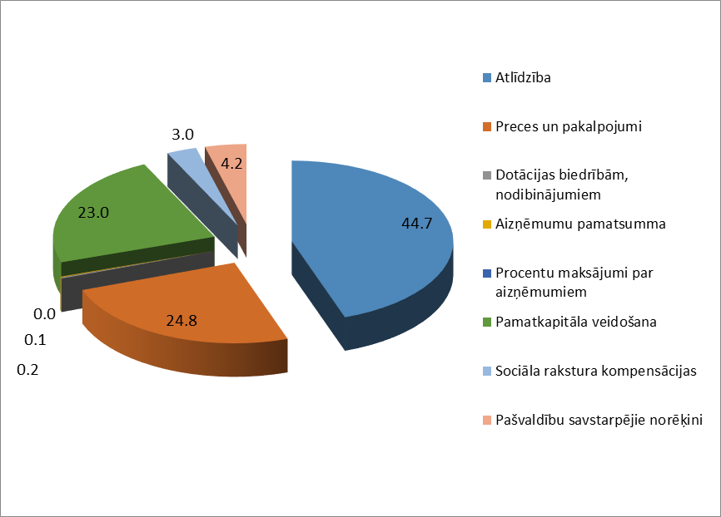

Vispārējie valdības dienesti

Apstiprināts finansējums EUR 1 189 128, vai 9,6% no kopbudžeta. Izdevumi paredzēti pašvaldības darbības nodrošināšanai, finanšu vadībai un klientu apkalpošanai, tai skaitā:

  - administrācijai EUR 1 014 758
  - Dzimtsarakstu nodaļas uzturēšanai – EUR 29 016
  - Klientu apkalpošanas centru uzturēšanai EUR 26 383
  - deputātu darba atlīdzībai un komandējumiem EUR 35 807
  - komisiju darba atalgojumam EUR 25 216.

Pašvaldības darbiniekiem darba alga ir saglabāta iepriekšējā gada līmenī. 2020. gadā plānota darbinieku darba novērtēšana, kas būs kā turpinājums 2018. gadā iesāktajam funkcionālajam auditam.
Līdzekļi neparedzētiem izdevumiem 2020. gadā plānoti – EUR 119 148.

Sabiedriskās attiecības
Sabiedrisko attiecību veidošanai, iedzīvotāju informēšanai un laikraksta izdošanai, kā arī domes reprezentatīvajiem izdevumiem – EUR 32 098.

Sabiedriskā kārtība un drošība
Izdevumi plānoti EUR 72 437, vai 0,6% no kopbudžeta novada pašvaldības policijas un ugunsdzēsības dienesta darbības nodrošināšanai.

Ekonomiskā darbība

Ekonomiskai darbībai plānoti EUR 3 205 443, vai 25,8% no kopbudžeta, tai skaitā investīcijām 21,1%. Investīciju sadalījums prioritātēs 3.Pielikumā.

Vides aizsardzība

Vides aizsardzībai 2020. gadā plānoti EUR 392 468, vai 3,2% no kopbudžeta.

Pašvaldības teritoriju un mājokļu apsaimniekošana
2020. gadā plānoti EUR 2 107 512, vai 16,8% no pašvaldības kopbudžeta. 15,4% izdevumu samazinājums salīdzinājumā ar 2019. gadu. Ietekme – daudzdzīvokļu māju apsaimniekošana nodota Cēsu Dzīvokļu pārvaldei.

Veselības funkciju izpildei plānoti EUR 26 562, kas ir nedaudz vairāk kā iepriekšējā pārskata periodā.

Atpūta, kultūra un sports

Izdevumi plānoti EUR 748 315, vai par 5,3% vairāk kā 2019. gadā. Finansējums:
  - sportam EUR 53 033, vai 20% vairāk kā 2019. gadā
  - bibliotēkām EUR 119 450
  - kultūras namiem un tautas namiem EUR 385 701, vai 43% vairāk kā 2019. gadā
  - kultūras pasākumiem EUR 58 235, 2019. gada līmenī
  - skolēnu dziesmu svētku organizēšanai EUR 25 400
  - novada svētku organizēšanai EUR 15 220
  - muzejam “Kalāči” EUR 57 849, vai 12,9% vairāk kā 2019. gadā
  - Veselavas muižas uzturēšanai EUR 27 899

Izglītība

Izdevumi plānoti EUR 3 904 777 , 31% no kopbudžeta, vai par 3,7% vairāk kā 2019. gadā. Finansējums:
  - pirmsskolas izglītības iestādēm
EUR 779 242 pedagogiem, darba samaksai
EUR 1 067 545 uzturēšanas izmaksām
  - vispārējās izglītības iestādēm
EUR 648 205 pedagogiem, darba samaksai
EUR 579 375 uzturēšanas izmaksām
  - jauniešu centru darbības nodrošinājumam EUR 52 964
Izdevumi citiem ar izglītību saistītiem pasākumiem (valsts finansējums kopā ar finansējumu no pašvaldības budžeta):
  - Interešu izglītības programmu īstenošanai plānots finansējums EUR 40 922.
  - Skolēnu pārvadājumiem EUR 85 189.
  - Skolēnu ēdināšanai EUR 74 976.

Sociālā aizsardzība

2020. gadā plānoti izdevumi EUR 693 886 vai 5,6% no kopbudžeta un 22,8% pieaugumu pret 2019. gadu.
Būtisks finansējuma apjoma pieaugums maksājumiem par saņemtajiem pakalpojumiem sociālās aprūpes iestādēs, jo 2019. gadā ņemot vērā dažādus apstākļus visās šajās iestādēs ir palielināta maksa par sociālo aprūpi.

Programma turpmākajiem 2 saimnieciskajiem gadiem

Turpmāko divu gadu, pie nemainīgas pamatfunkciju izpildes, attīstības programma investīciju plānā saistošo noteikumu 3.pielikumā.

Pašvaldības aizņēmumi un galvojumi.

Galvojumi nav izsniegti un netiek arī plānots. Saskaņā ar noslēgtajiem līgumiem ar Valsts kasi, 2020. gadā paredzēts atmaksāt aizņēmumu pamatsummas EUR 15 898 apmērā. Aizņēmumu mērķi un atmaksājamās pamatsummas gadu griezumā saistošo noteikumu 2.pielikumā.
Lai īstenotu domes deputātu akceptētu investīciju programmu, pašvaldība plāno ņemt aizņēmumu Valsts kasē Likumā “Par valsts budžetu 2020. gadam” atļauto prioritāšu robežās ELFLA projektam – Grants ceļu pārbūve.

Domes priekšsēdētāja (paraksts) E. Stapulone

